**Versão 0.0.1**

Guia de Utilização do TortoiseSVN

Fábrica de Software CTIS

logomarca CTIS

Histórico de Revisões

|  |  |  |  |
| --- | --- | --- | --- |
| **Data** | **Versão** | **Descrição** | **Autor** |
| 21/08/2013 | 0.0.1 | Elaboração do documento. | Diogo Mattioli Neiva |

SUMÁRIO

1. Introdução 5

1.1. Referências 5

1.2. Definições, Acrônimos e Abreviações 5

2. macro fluxo do PROCESSO DE Gestão de configuração e mudança DE SOFTWARE 5

2.1. Preparar Ambiente 6

2.1.1. Receber Demanda 6

2.1.2. Avaliar Solicitação 6

2.1.3. Criar Repositório 7

2.1.4. Criar Pasta Física 7

2.1.5. Configurar Ferramentas de Apoio 7

2.1.6. Comunicar Solicitante 7

2.2. Tratar Itens de Configuração 8

2.2.1. Obter Artefato Físico 8

2.2.2. Digitalizar Artefato 8

2.2.3. Armazenar Versão Digitalizada 8

2.2.4. Armazenar Artefato em Pasta Física 9

2.2.5. Receber Demanda 9

2.2.6. Criar Artefato 9

2.2.7. Obter Artefato do Repositório 9

2.2.8. Realizar Atualizações 9

2.2.9. Aplicar Padrões de Versionamento 10

2.2.10. Enviar Artefato para o Repositório 10

2.2.11. Realizar Merge 10

2.2.12. Finalizar Demanda 10

2.3. Gerar Baselines 11

2.3.1. Receber Demanda 11

2.3.2. Avaliar Documentação 11

2.3.3. Registrar Defeitos 12

2.3.4. Ajustar Defeitos 12

2.3.5. Gerar Baseline 12

2.3.6. Bloquear Artefatos 12

2.3.7. Realizar Entrega 12

2.3.8. Comunicar Envolvidos 13

2.3.9. Encerrar Demanda 13

2.4. Gerenciar Mudança 13

2.4.1. Registrar Solicitação 14

2.4.2. Avaliar Mudança 14

2.4.3. Rejeitar Solicitação 14

2.4.4. Realizar Análise de Impacto 14

2.4.5. Realizar Contagem Estimada 15

2.4.6. Avaliar Relatório de Impacto 15

2.4.7. Rejeitar Mudança 15

2.4.8. Aprovar Mudança 15

2.5. Gerenciar Branches 15

2.5.1. Receber Demanda 16

2.5.2. Analisar Solicitação 16

2.5.3. Criar Branch 16

2.5.4. Comunicar Equipe 17

2.5.5. Desbloquear Artefatos 17

2.5.6. Validar Realização de Merge 17

2.5.7. Solicitar Ajustes de Merge 17

2.5.8. Realizar Ajustes no Merge 17

2.5.9. Encerrar Demanda 18

3. anexos 18

# Introdução

Este documento tem por objetivo definir e detalhar os procedimentos para utilização da ferramenta TortoiseSVN utilizada por usuários do sistema de controle de versões SVN.

## Referências

|  |  |
| --- | --- |
|  | N/A |

## Definições, Acrônimos e Abreviações

**baseline** - versão estável e congelada de um ou mais artefatos agrupados em pacotes;

**branch** - Linha de desenvolvimento paralelo;

**checkout** - Obtenção de cópia de trabalho local dos artefatos do projeto a partir do repositório;

**commit** - Envio dos artefatos modificados para o repositório do projeto;

**N/A** – Não se aplica;

**SVN** - Sistema de Controle de Versões;

**TortoiseSVN** - Aplicativo para uso do sistema de controle de versões SVN.

**update** - Atualização da cópia de trabalho local dos artefatos do projeto a partir do repositório;

# apresentação do tortoise SVN

O Macro Fluxo do Processo apresenta as macro atividades que podem ser chamadas a qualquer momento da execução da Metodologia de Desenvolvimento de Software (MDS), bastando apenas fazer referência ao número do link de entrada das macro atividades representados pelos símbolos.

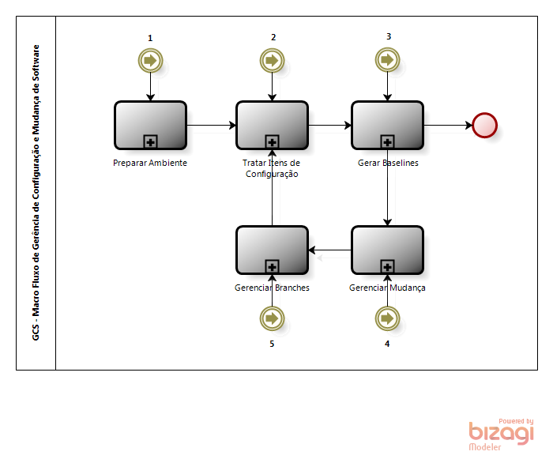

Figura 1 - Macro Fluxo do Processo de Gestão de Configuração de Software

## Preparar Ambiente

Esta atividade visa disponibilizar o repositório e as ferramentas de apoio para desenvolvimento ou manutenção dos sistemas. Abaixo segue fluxo do processo:

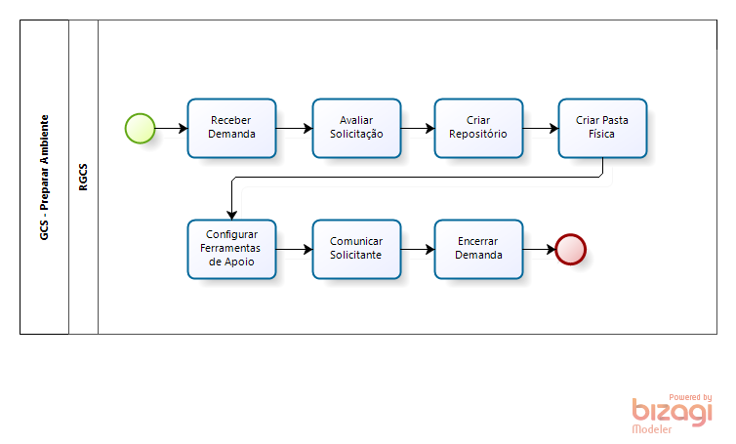

Figura 2 - Fluxo Preparar Ambiente do Projeto

|  |  |
| --- | --- |
| Receber Demanda | |
| Descrição: | Ao receber uma demanda de solicitação de preparação de ambiente do projeto, deverá constar no mínimo as seguintes informações:   * Nome do Produto * Nome do Módulo * Número da Demanda de Atendimento * Nome do Gerente do Projeto * Nome do Analista de Requisitos * Tipo de Demanda [Desenvolvimento|Evolutiva|Sustentação] |
| Artefatos de Entrada: | Solicitação de Preparação de Ambiente |
| Responsável: | RGCS |
| Envolvidos: | Gerente de Projetos |
| Produtos de Saída: | N/A |
| Ferramentas: | N/A |

|  |  |
| --- | --- |
| Avaliar Solicitação | |
| Descrição: | Caso já exista repositório criado para o produto:   1. Criar estrutura de diretórios conforme Tipo da Demanda informada. 2. Aplicar as regras de acesso de acordo com os padrões definidos. 3. Configurar ferramentas de apoio à execução do projeto. 4. Preparar pasta física para armazenamento dos artefatos físicos do novo projeto.   Caso não exista repositório criado:   1. Criar repositório básico mais estrutura de diretórios conforme Tipo da Demanda informada. 2. Aplicar regras de acesso de acordo com os padrões definidos. 3. Configurar ferramentas de apoio ao projeto. 4. Criar pasta física para armazenamento de artefatos físicos do projeto. |
| Artefatos de Entrada: | Solicitação de Preparação de Ambiente |
| Responsável: | RGCS |
| Envolvidos: | Gerente de Projetos |
| Produtos de Saída: | N/A |
| Ferramentas: | N/A |
| Material de Apoio: | N/A |

|  |  |
| --- | --- |
| Criar Repositório | |
| Descrição: | Proceder com a criação/preparação do repositório conforme avaliação efetuada. |
| Artefatos de Entrada: | Avaliação da Solicitação |
| Responsável: | RGCS |
| Envolvidos: | Gerente de Projetos |
| Produtos de Saída: | Repositório do Projeto |
| Ferramentas: | N/A |
| Material de Apoio: | N/A |

|  |  |
| --- | --- |
| Criar Pasta Física | |
| Descrição: | Proceder com a criação/preparação da pasta física conforme avaliação efetuada. |
| Artefatos de Entrada: | Avaliação da Solicitação |
| Responsável: | RGCS |
| Envolvidos: | Gerente de Projetos |
| Produtos de Saída: | Pasta Física |
| Ferramentas: | N/A |
| Material de Apoio: | N/A |

|  |  |
| --- | --- |
| Configurar Ferramentas de Apoio | |
| Descrição: | Proceder com a configuração das ferramentas de apoio conforme avaliação efetuada, cadastrando os colaboradores do projeto de acordo com o papel desempenhado. |
| Artefatos de Entrada: | Avaliação da Solicitação |
| Responsável: | RGCS |
| Envolvidos: | Gerente de Projetos |
| Produtos de Saída: | N/A |
| Ferramentas: | N/A |
| Material de Apoio: | N/A |

|  |  |
| --- | --- |
| Comunicar Solicitante | |
| Descrição: | O solicitante deverá ser comunicado quanto a criação/preparação do ambiente para execução do projeto. Deverá ser informado:   * Endereço do repositório * Ferramentas de apoio configuradas * Colaboradores e perfis cadastrados * Pasta Física disponível |
| Artefatos de Entrada: | Solicitação de Preparação de Ambiente |
| Responsável: | RGCS |
| Envolvidos: | Gerente de Projetos |
| Produtos de Saída: | Email de Comunicação de Preparação do Ambiente |
| Ferramentas: | N/A |
| Material de Apoio: | N/A |

## Tratar Itens de Configuração

Esta atividade é executada durante todo o ciclo de vida do projeto por toda a equipe envolvida. Artefatos físicos deverão ficar sob cuidados do RGCS. O objetivo é manter os artefatos do projeto armazenados no repositório ou pasta física sobre gestão de configuração.

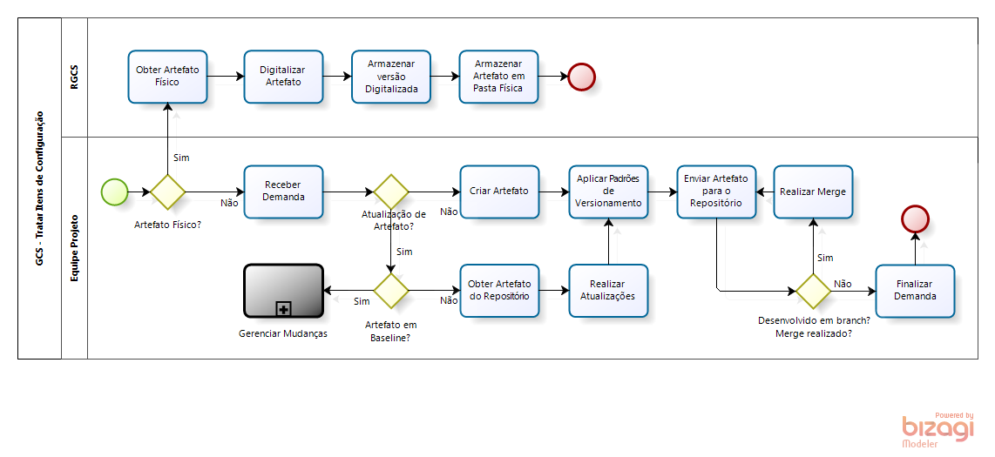

Figura 3 - Fluxo Tratar Itens de Configuração

|  |  |
| --- | --- |
| Obter Artefato Físico | |
| Descrição: | Artefatos físicos relativos ao projeto deverão ser repassados ao RGCS para o devido tratamento. |
| Artefatos de Entrada: | Artefato Físico |
| Responsável: | RGCS |
| Envolvidos: | Equipe do projeto |
| Produtos de Saída: | N/A |
| Ferramentas: | N/A |
| Material de Apoio: | N/A |

|  |  |
| --- | --- |
| Digitalizar Artefato | |
| Descrição: | Artefatos físicos deverão ser completamente digitalizados no formato ".pdf". |
| Artefatos de Entrada: | Artefato Físico |
| Responsável: | RGCS |
| Envolvidos: | Equipe do Projeto |
| Produtos de Saída: | Artefato Digitalizado |
| Ferramentas: | Scanner Digitalizador |
| Material de Apoio: | N/A |

|  |  |
| --- | --- |
| Armazenar Versão Digitalizada | |
| Descrição: | Armazenar para armazenamento no repositório do projeto conforme local e nomenclatura definidos. |
| Artefatos de Entrada: | Documento Digitalizado |
| Responsável: | RGCS |
| Envolvidos: | N/A |
| Produtos de Saída: | Artefato Digitalizado (armazenado no repositório) |
| Ferramentas: | N/A |
| Material de Apoio: | N/A |

|  |  |
| --- | --- |
| Armazenar Artefato em Pasta Física | |
| Descrição: | O artefato deverá ser armazenado em pasta física conforme definido para o projeto. |
| Artefatos de Entrada: | Artefato Físico |
| Responsável: | RGCS |
| Envolvidos: | Gerente de Projeto |
| Produtos de Saída: | Artefato Físico (armazenado em pasta física) |
| Ferramentas: | N/A |
| Material de Apoio: | N/A |

|  |  |
| --- | --- |
| Receber Demanda | |
| Descrição: | O colaborador integrante da equipe do projeto deverá receber uma demanda para elaboração, revisão ou ajustes do artefato. |
| Artefatos de Entrada: | Demanda de execução de atividade |
| Responsável: | Colaborador da Equipe do Projeto |
| Envolvidos: | Gerente do Projeto |
| Produtos de Saída: | N/A |
| Ferramentas: | N/A |
| Material de Apoio: | N/A |

|  |  |
| --- | --- |
| Criar Artefato | |
| Descrição: | O colaborador responsável pela demanda deverá criar o artefato solicitado utilizando as versões vigentes dos templates fornecidos pela metodologia utilizada. |
| Artefatos de Entrada: | N/A |
| Responsável: | Colaborador da Equipe do Projeto |
| Envolvidos: | Gerente do Projeto |
| Produtos de Saída: | Artefato Elaborado |
| Ferramentas: | N/A |
| Material de Apoio: | N/A |

|  |  |
| --- | --- |
| Obter Artefato do Repositório | |
| Descrição: | O colaborador responsável pela demanda deverá obter uma cópia do artefato do repositório do projeto executando um "checkout" para sua máquina. Caso já exista uma cópia do artefato na máquina do colaborador, ele deverá executar um "update" para obter a versão mais atual do artefato. |
| Artefatos de Entrada: | Artefato do Repositório |
| Responsável: | Colaborador da Equipe do Projeto |
| Envolvidos: | Gerente do Projeto |
| Produtos de Saída: | N/A |
| Ferramentas: | N/A |
| Material de Apoio: | N/A |

|  |  |
| --- | --- |
| Realizar Atualizações | |
| Descrição: | O colaborador responsável pela demanda deverá realizar as atualizações desejadas no artefato obtido do repositório do projeto. |
| Artefatos de Entrada: | Necessidades de Atualização |
| Responsável: | Colaborador da Equipe do Projeto |
| Envolvidos: | Gerente do Projeto |
| Produtos de Saída: | Atualizações Incluídas no Artefato |
| Ferramentas: | N/A |
| Material de Apoio: | N/A |

|  |  |
| --- | --- |
| Aplicar Padrões de Versionamento | |
| Descrição: | O colaborador responsável pela demanda deverá aplicar os padrões de versionamento no artefato conforme regras definidas, incluindo no histórico interno um breve comentário das alterações realizadas no artefato, de modo que seja possível rastrear as mudanças ocorridas. Poderão ser incluídas referências a outros artefatos, requisições de mudança, atas de reunião e outros produtos, além de atualizar as versões de capa do produto, sumário, rodapé e cabeçalho (quando disponíveis). |
| Artefatos de Entrada: | Resumo das alterações realizadas no artefato |
| Responsável: | Colaborador da Equipe do Projeto |
| Envolvidos: | Gerente do Projeto |
| Produtos de Saída: | Controle de versão aplicado no artefato |
| Ferramentas: | N/A |
| Material de Apoio: | N/A |

|  |  |
| --- | --- |
| Enviar Artefato para o Repositório | |
| Descrição: | O colaborador responsável pela demanda deverá realizar um "commit" do artefato alterado no repositório do projeto, incluindo no "log" da ferramenta de controle de versão um breve comentário das alterações realizadas no artefato, de modo que seja possível rastrear as mudanças ocorridas. Poderão ser incluídas referências a outros artefatos, requisições de mudança, atas de reunião e outros produtos. |
| Artefatos de Entrada: | Artefato (elaborado/atualizado) |
| Responsável: | Colaborador da Equipe do Projeto |
| Envolvidos: | Gerente do Projeto |
| Produtos de Saída: | Artefato incluído no repositório do projeto |
| Ferramentas: | N/A |
| Material de Apoio: | N/A |

|  |  |
| --- | --- |
| Realizar Merge | |
| Descrição: | Para todo artefato elaborado ou atualizado em branch, deverá ser realizado um merge com o produto elaborado na linha de desenvolvimento principal, visando garantir que as atualizações aplicadas em paralelo façam parte das próximas versões dos produto. Ao realizar o merge, deverá ser incluído no "log" da ferramenta de controle de versão e no histórico interno do artefato (caso exista), a descrição "[MERGE]" seguida de um breve comentário das alterações realizadas. |
| Artefatos de Entrada: | Artefato (elaborado/atualizado) |
| Responsável: | Colaborador da Equipe do Projeto |
| Envolvidos: | Gerente do Projeto |
| Produtos de Saída: | Artefato incluído no repositório do projeto |
| Ferramentas: | N/A |
| Material de Apoio: | N/A |

|  |  |
| --- | --- |
| Finalizar Demanda | |
| Descrição: | O colaborador responsável pela demanda deverá finalizá-la sinalizando a conclusão da atividade. |
| Artefatos de Entrada: | Demanda Aberta |
| Responsável: | Colaborador da Equipe do Projeto |
| Envolvidos: | Gerente do Projeto |
| Produtos de Saída: | Demanda Finalizada |
| Ferramentas: | N/A |
| Material de Apoio: | N/A |

## Gerar Baselines

Esta atividade é executada no momento em que o artefato ou um conjunto de artefatos são considerados maduros ou são homologados pelo cliente. O objetivo é manter a integridade dos artefatos do projeto e permitir que mudanças sejam aplicadas somente através de um processo formal.

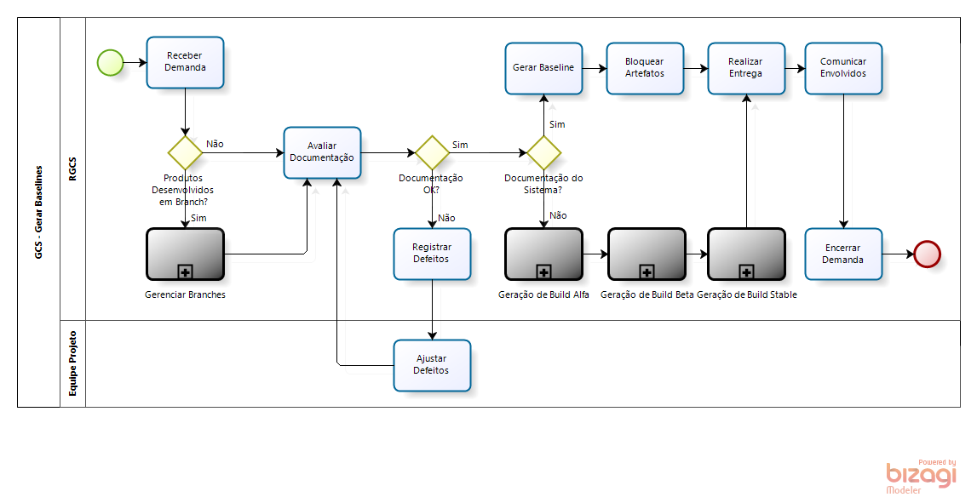

Figura 4 - Fluxo Gerar Baselines

|  |  |
| --- | --- |
| Receber Demanda | |
| Descrição: | O RGCS deverá receber uma demanda para geração de linha de base contendo no mínimo as seguintes informações:   * Nome do Produto * Nome do Módulo * Número da Demanda de Atendimento * Tipo de Demanda [Desenvolvimento|Evolutiva|Sustentação] * Fase do Projeto * Iteração da Fase * Nome do Gerente do Projeto * Lista de artefatos e versões a serem congelados * Email dos envolvidos interessados * Data prevista para validação/homologação dos produtos |
| Artefatos de Entrada: | Demanda de execução de atividade |
| Responsável: | RGCS |
| Envolvidos: | Gerente do Projeto |
| Produtos de Saída: | N/A |
| Ferramentas: | N/A |
| Material de Apoio: | N/A |

|  |  |
| --- | --- |
| Avaliar Documentação | |
| Descrição: | O RGCS deverá aplicar o Checklist de Verificação de GCS aos produtos selecionados para fazerem parte da baseline. |
| Artefatos de Entrada: | Artefatos selecionados para baseline |
| Responsável: | RGCS |
| Envolvidos: | Gerente do Projeto |
| Produtos de Saída: | Checklist de Verificação de GCS |
| Ferramentas: | N/A |
| Material de Apoio: | Checklist de Verificação de GCS |
| Registrar Defeitos | |
| Descrição: | Para cada inconsistência encontrada, o RGCS deverá registrar um defeito para o artefato e encaminhar a demanda para a equipa do projeto realizar as correções. |
| Artefatos de Entrada: | Checklist de Verificação de GCS |
| Responsável: | RGCS |
| Envolvidos: | Gerente do Projeto |
| Produtos de Saída: | Registro de Defeitos |
| Ferramentas: | N/A |
| Material de Apoio: | N/A |

|  |  |
| --- | --- |
| Ajustar Defeitos | |
| Descrição: | A equipe do projeto deverá ajustar os defeitos registrados e encaminhar os artefatos para uma nova verificação de GCS. |
| Artefatos de Entrada: | Registro de Defeitos |
| Responsável: | Equipe do Projeto |
| Envolvidos: | Gerente do Projeto  RGCS |
| Produtos de Saída: | Artefatos Ajustados |
| Ferramentas: | N/A |
| Material de Apoio: | N/A |

|  |  |
| --- | --- |
| Gerar Baseline | |
| Descrição: | Somente quando todos os produtos selecionados para a entrega estiverem com todos os defeitos corrigidos (se houver), o RGCS deverá executar os procedimentos para congelamento dos artefatos. Esta ação deverá ser executada utilizando as funções "Copy to" ou "Create branch/tag from revision" disponíveis no TortoiseSVN para que seja possível rastrear a origem do artefato. |
| Artefatos de Entrada: | Seleção de Artefatos para Entrega |
| Responsável: | RGCS |
| Envolvidos: | Gerente do Projeto |
| Produtos de Saída: | Pacote de Produtos em Baseline |
| Ferramentas: | TortoiseSVN |
| Material de Apoio: | N/A |

|  |  |
| --- | --- |
| Bloquear Artefatos | |
| Descrição: | Os artefatos selecionados para Baseline deverão ser bloqueados na área de desenvolvimento ou área de desenvolvimento paralelo da estrutura de diretórios do repositório do projeto. Esta ação deverá ser realizada com o objetivo de garantir que possíveis alterações nos artefatos passem por um processo formal de mudança. |
| Artefatos de Entrada: | Artefatos selecionados para Baseline |
| Responsável: | RGCS |
| Envolvidos: | Gerente do Projeto |
| Produtos de Saída: | Artefatos bloqueados na área de desenvolvimento |
| Ferramentas: | N/A |
| Material de Apoio: | N/A |

|  |  |
| --- | --- |
| Realizar Entrega | |
| Descrição: | O pacote de produtos congelados deverá ser entregue ao destinatário de acordo com o definido para cada pacote conforme metodologia adotada. |
| Artefatos de Entrada: | Pacote de Produtos em Baseline |
| Responsável: | RGCS |
| Envolvidos: | Gerente do Projeto |
| Produtos de Saída: | Pacote de Produtos em Baseline Entregue |
| Ferramentas: | N/A |
| Material de Apoio: | N/A |

|  |  |
| --- | --- |
| Comunicar Envolvidos | |
| Descrição: | A Equipe do Projeto e todos os envolvidos interessados deverão ser comunicados via email sobre a geração de baseline e entrega do pacote dos produtos. |
| Artefatos de Entrada: | Baseline Gerada |
| Responsável: | RGCS |
| Envolvidos: | Gerente do Projeto  Envolvidos Interessados |
| Produtos de Saída: | Email de comunicação de geração de Baseline/Entrega |
| Ferramentas: | N/A |
| Material de Apoio: | Padrão de Emails de Comunicação |

|  |  |
| --- | --- |
| Encerrar Demanda | |
| Descrição: | Após finalização dos procedimentos a demanda deverá ser finalizada sinalizando a conclusão da atividade. |
| Artefatos de Entrada: | Demanda Aberta |
| Responsável: | RGCS |
| Envolvidos: | Gerente do Projeto |
| Produtos de Saída: | Demanda Finalizada |
| Ferramentas: | N/A |
| Material de Apoio: | N/A |

## Gerenciar Mudança

Esta atividade é executada quando há necessidade de realizar mudanças em artefatos do projeto que estão em baseline, devido às necessidades do cliente, da gerência ou da equipe do projeto. O objetivo é registrar e avaliar o impacto em relação ao prazo, custo ou esforço envolvido na execução do projeto em desenvolvimento em relação à mudança solicitada.

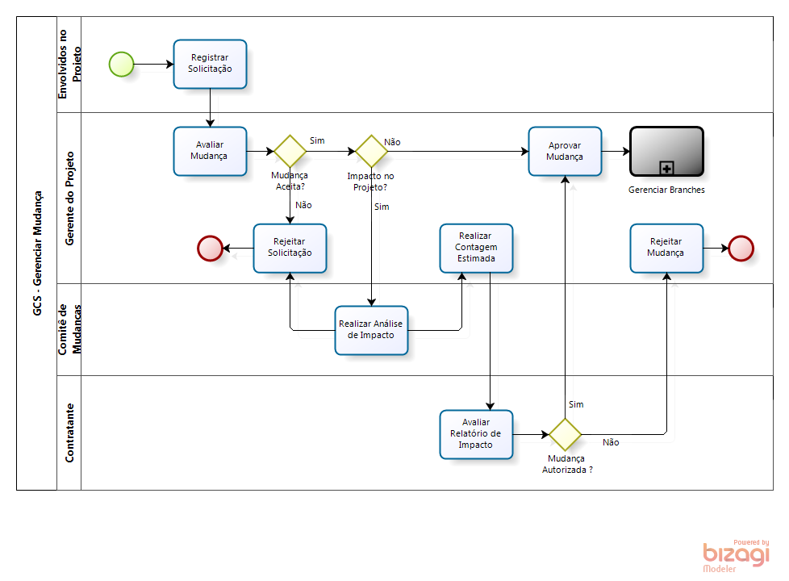

Figura 5 - Fluxo Gerenciar Mudança

|  |  |
| --- | --- |
| Registrar Solicitação | |
| Descrição: | Qualquer pessoa envolvida no projeto poderá registrar solicitações de mudança. As mudanças podem ter origens diversas tais como:   * Solicitação dos envolvidos no projeto * Recomendação dos membros da equipe * Atrasos em atividades do cronograma * Necessidade de retrabalho * Mudanças legais * Necessidade de medidas corretivas/preventivas no projeto * Evento externo, como evento legal ou concorrência * Erro ou omissão da definição original do escopo do produto * Erro ou omissão da definição do projeto * Dificuldade com fornecedores * Prazos, orçamentos, replanejamentos, equipe * Escopo |
| Artefatos de Entrada: | Necessidade de Mudança |
| Responsável: | Envolvidos no Projeto |
| Envolvidos: | Gerente do Projeto  Envolvidos Interessados |
| Produtos de Saída: | Registro de Solicitação de Mudança |
| Ferramentas: | N/A |
| Material de Apoio: | N/A |

|  |  |
| --- | --- |
| Avaliar Mudança | |
| Descrição: | O Gerente do Projeto deverá avaliar a mudança registrada com o objetivo de classificar se a mudança terá impacto no escopo do projeto, custo, prazo ou esforço. |
| Artefatos de Entrada: | Registro de Mudança |
| Responsável: | Gerente do Projeto |
| Envolvidos: | Equipe do Projeto |
| Produtos de Saída: | Mudança Avaliada |
| Ferramentas: | N/A |
| Material de Apoio: | N/A |

|  |  |
| --- | --- |
| Rejeitar Solicitação | |
| Descrição: | Caso o Gerente de Projetos decidir por não aceitar a solicitação de mudança, ele deverá rejeitar a solicitação encerrando a demanda. |
| Artefatos de Entrada: | Registro de Mudança |
| Responsável: | Gerente do Projeto |
| Envolvidos: | Equipe do Projeto |
| Produtos de Saída: | Mudança Rejeitada |
| Ferramentas: | N/A |
| Material de Apoio: | N/A |

|  |  |
| --- | --- |
| Realizar Análise de Impacto | |
| Descrição: | Caso a aplicação da mudança gerar impacto no escopo do projeto, custo, prazo ou esforço, o Gerente de Projetos deverá convocar o Comitê de Controle de Mudanças para que o impacto seja avaliado nos seus aspectos técnicos, financeiro e gerencial. |
| Artefatos de Entrada: | Registro de Mudança com impacto no projeto |
| Responsável: | Gerente do Projeto |
| Envolvidos: | Comitê de Mudanças |
| Produtos de Saída: | Relatório de Impacto |
| Ferramentas: | N/A |
| Material de Apoio: | N/A |

|  |  |
| --- | --- |
| Realizar Contagem Estimada | |
| Descrição: | Após conclusão da elaboração do Relatório de Impacto, O Gerente de Projetos ficará responsável em providenciar nova contagem estimada para implementação da mudança no projeto. |
| Artefatos de Entrada: | Relatório de Impacto |
| Responsável: | Gerente do Projeto |
| Envolvidos: | Comitê de Mudanças |
| Produtos de Saída: | Contagem Estimada |
| Ferramentas: | N/A |
| Material de Apoio: | N/A |

|  |  |
| --- | --- |
| Avaliar Relatório de Impacto | |
| Descrição: | O Contratante deverá avaliar o Relatório de Impacto para tomada de decisão sobre a aceitação ou não da implementação das mudanças sugeridas. |
| Artefatos de Entrada: | Relatório de Impacto |
| Responsável: | Contratante |
| Envolvidos: | Gerente do Projeto |
| Produtos de Saída: | N/A |
| Ferramentas: | N/A |
| Material de Apoio: | N/A |

|  |  |
| --- | --- |
| Rejeitar Mudança | |
| Descrição: | Caso o Contratante rejeite a implantação da mudança no projeto, o Gerente de Projetos deverá rejeitar a solicitação de mudança, finalizando o registro de solicitação de mudança. |
| Artefatos de Entrada: | Solicitação de Mudança |
| Responsável: | Gerente do Projeto |
| Envolvidos: | Envolvidos no Projeto |
| Produtos de Saída: | Solicitação de Mudança rejeitada |
| Ferramentas: | N/A |
| Material de Apoio: | N/A |

|  |  |
| --- | --- |
| Aprovar Mudança | |
| Descrição: | Caso o Contratante aprove a implantação da mudança no projeto, o Gerente de Projetos deverá aprovar a solicitação de mudança, finalizando o registro de solicitação de mudança. |
| Artefatos de Entrada: | Solicitação de Mudança |
| Responsável: | Gerente do Projeto |
| Envolvidos: | Envolvidos no Projeto |
| Produtos de Saída: | Solicitação de Mudança aprovada |
| Ferramentas: | N/A |
| Material de Apoio: | N/A |

## Gerenciar Branches

Esta atividade é executada quando há necessidade de realizar desenvolvimento em paralelo nos artefatos do projeto. É comum que esta estratégia seja utilizada para desenvolvimento de funcionalidades do sistema separadamente, unindo-as à um ramo estável antes de realizar *deploy* da aplicação. O objetivo é assegurar que todo desenvolvimento em paralelo seja mesclado com a linha de desenvolvimento principal antes de gerar baseline do produto.

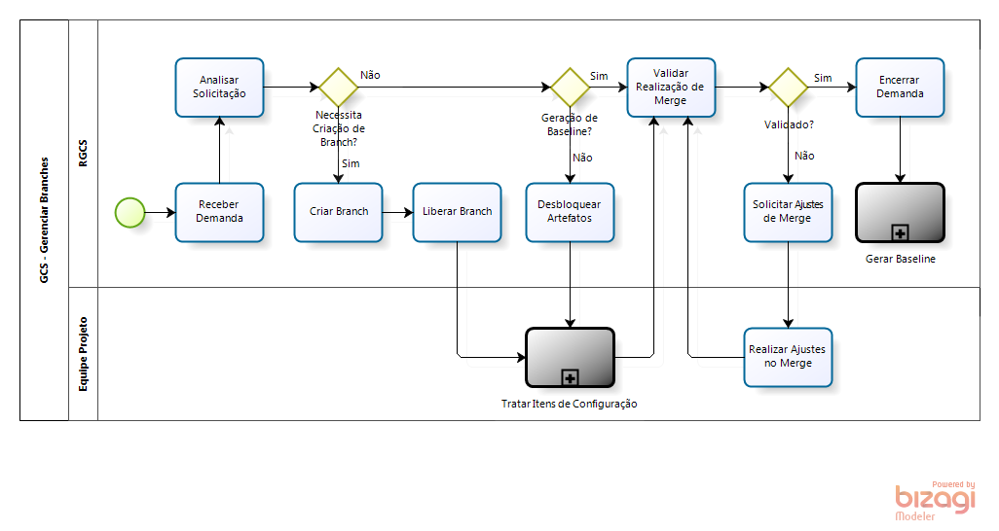

Figura 6 - Fluxo Gerenciar Branches

|  |  |
| --- | --- |
| Receber Demanda | |
| Descrição: | O RGCS deverá receber uma demanda para avaliação de necessidade de criação de branch. Esta avaliação deverá ser realizada a cada registro de solicitação de mudança, haja vista o envolvimento de artefatos que possivelmente encontram-se em atualização para a iteração vigente. |
| Artefatos de Entrada: | Solicitação de Branch |
| Responsável: | RGCS |
| Envolvidos: | Gerente do Projeto |
| Produtos de Saída: | N/A |
| Ferramentas: | N/A |
| Material de Apoio: | N/A |

|  |  |
| --- | --- |
| Analisar Solicitação | |
| Descrição: | Para construção do sistema (código fonte) é indicado que haja uma branch para cada funcionalidade, permitindo assim uma maior flexibilidade no momento de realizar *deploys* da aplicação para realização de teste ou homologação do produto. Para os demais artefatos, deve-se avaliar com muito critério a necessidade de criação de *branch*, uma vez que, para cada *branch* criada, é necessário realização de merges com a linha de desenvolvimento principal. |
| Artefatos de Entrada: | Solicitação de Branch |
| Responsável: | RGCS |
| Envolvidos: | Gerente do Projeto |
| Produtos de Saída: | N/A |
| Ferramentas: | N/A |
| Material de Apoio: | N/A |

|  |  |
| --- | --- |
| Criar Branch | |
| Descrição: | A branch deverá ser criada obedecendo os padrões de rótulo definidos. Esta ação deverá ser executada utilizando as funções "Copy to" ou "Create branch/tag from revision" disponíveis no TortoiseSVN para que seja possível rastrear a origem do artefato. |
| Artefatos de Entrada: | Solicitação de Branch |
| Responsável: | RGCS |
| Envolvidos: | Gerente do Projeto |
| Produtos de Saída: | Branch Criada |
| Ferramentas: | N/A |
| Material de Apoio: | N/A |

|  |  |
| --- | --- |
| Comunicar Equipe | |
| Descrição: | A equipe do projeto deverá ser comunicada sobre a disponibilização de branch para desenvolvimento em paralelo. Utilizar template de email de comunicação de criação de branch. |
| Artefatos de Entrada: | Branch criada |
| Responsável: | RGCS |
| Envolvidos: | Equipe do Projeto |
| Produtos de Saída: | Email de comunicação |
| Ferramentas: | N/A |
| Material de Apoio: | Template de Email de Comunicação |

|  |  |
| --- | --- |
| Desbloquear Artefatos | |
| Descrição: | Desbloquear os artefatos a serem modificados em branch ou linha de desenvolvimento principal. Esta atividade só poderá ser executada mediante solicitação de mudança aprovada. |
| Artefatos de Entrada: | Registro de Solicitação de Mudança |
| Responsável: | RGCS |
| Envolvidos: | Equipe do Projeto |
| Produtos de Saída: | Artefatos desbloqueados |
| Ferramentas: | N/A |
| Material de Apoio: | N/A |

|  |  |
| --- | --- |
| Validar Realização de Merge | |
| Descrição: | Esta é a principal atividade do gerenciamento de branches. Todo produto desenvolvido em paralelo deverá ser mesclado com a linha de desenvolvimento principal, garantindo que as mudanças realizadas estarão presentes nas próximas versões dos produtos. Deverá ser verificado no log da ferramenta de controle de versão e histórico interno do artefato (quando disponível), a inclusão da tag [MERGE] seguida de um breve comentário das alterações realizadas. |
| Artefatos de Entrada: | Solicitação de Geração de Baseline |
| Responsável: | RGCS |
| Envolvidos: | Equipe do Projeto |
| Produtos de Saída: | Confirmação de realização de merge |
| Ferramentas: | N/A |
| Material de Apoio: | N/A |

|  |  |
| --- | --- |
| Solicitar Ajustes de Merge | |
| Descrição: | Caso sejam identificadas falhas na realização de merges, deverão ser registrados defeitos aos artefatos relacionados para ajustes pela equipe do projeto. |
| Artefatos de Entrada: | Artefatos elaborados em branch |
| Responsável: | RGCS |
| Envolvidos: | Equipe do Projeto |
| Produtos de Saída: | Registros de defeitos de merge |
| Ferramentas: | N/A |
| Material de Apoio: | N/A |

|  |  |
| --- | --- |
| Realizar Ajustes no Merge | |
| Descrição: | O responsável pela elaboração ou atualização dos artefatos em branch deverá corrigir dos defeitos de realização de merge registrados pelo RGCS. |
| Artefatos de Entrada: | Registro de defeitos de merge |
| Responsável: | Responsável pelo artefato |
| Envolvidos: | Gerente do Projeto |
| Produtos de Saída: | Artefatos com merge corrigidos |
| Ferramentas: | N/A |
| Material de Apoio: | N/A |

|  |  |
| --- | --- |
| Encerrar Demanda | |
| Descrição: | Após finalização dos procedimentos a demanda deverá ser finalizada sinalizando a conclusão da atividade. |
| Artefatos de Entrada: | Solicitação de Criação de Branch aberta |
| Responsável: | RGCS |
| Envolvidos: | Gerente do Projeto |
| Produtos de Saída: | Solicitação de Criação de Branch fechada |
| Ferramentas: | N/A |
| Material de Apoio: | N/A |

# anexos

|  |  |  |
| --- | --- | --- |
| **Item** | **Nome** | **Descrição** |
| 1 | N/A | N/A |